В Депутатском центре Катав-Ивановского местного отделения партии «Единая Россия» прошел прием Главы города Юрюзани.
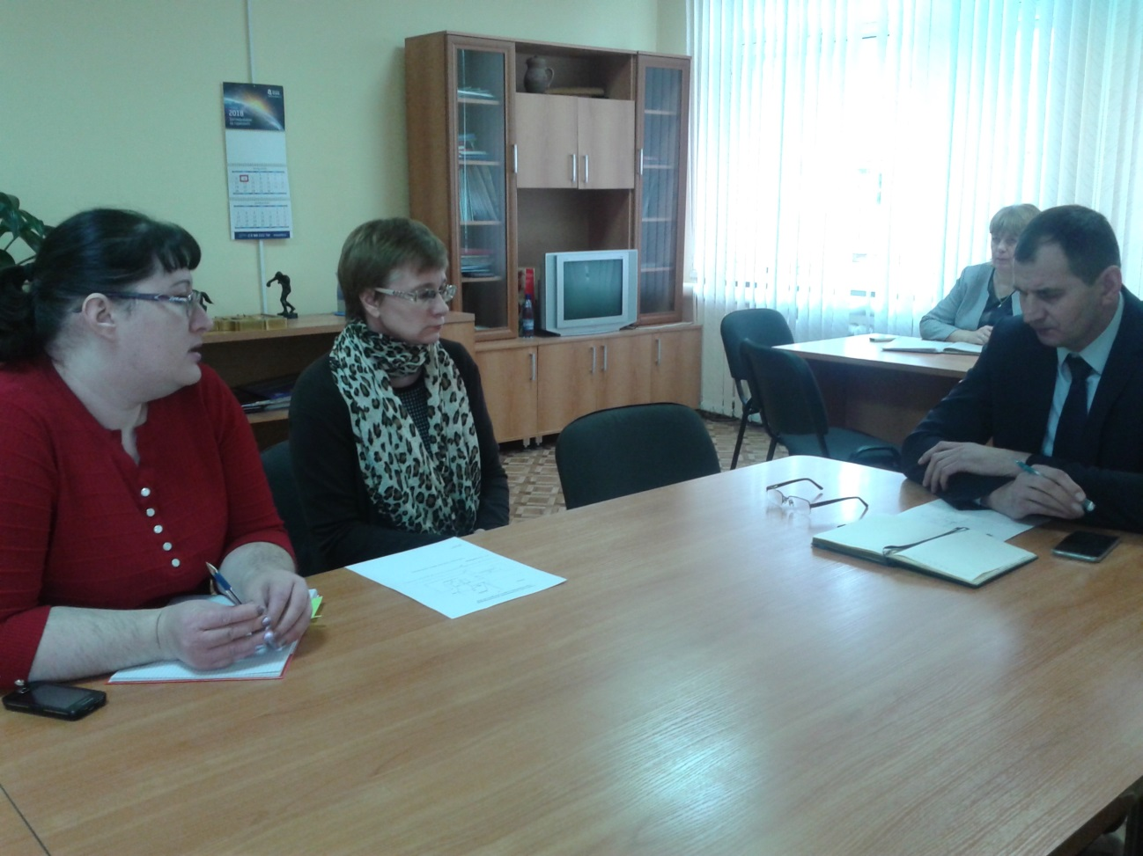

О проблемах и праздниках вел разговор Юрий Бобылев на своем первом приеме в качестве Главы города, оставив статус «временно исполняющего обязанности» в прошлом.
Вопрос, о сложившейся критической ситуации с отоплением в помещении Детской школы искусств, задали её педагоги. Помочь им, по мнению Юрия Бобылева, можно только совместно с Администрацией района, т.к. решение этого вопроса находится на стыке полномочий властных структур. «Нужно действовать очень быстро. Нас торопит неутешительный прогноз погоды» - говорит Глава Юрюзани. Наметив план действий, он дал обратившимся четкие инструкции.
Приближающаяся «круглая» дата – 20-летие со дня образования Юрюзанского городского отделения Всероссийского общества инвалидов – поставила перед Верховцевой Натальей, его руководителем, немало организационных вопросов. Мероприятие такого масштаба в ее практике первое, поэтому не по всем этапам подготовки есть полная ясность. Нужны добрый совет и поддержка Главы. В ходе приема Юрий Бобылев принял приглашение на торжество и ответил на все вопросы.

